

需求分析报告

项目名称： 三维游戏引擎

组长： 17030140033冯彦澄

组员1： 17030140031陈力

组员2： 17030140034孟新宇

版本更新记录

|  |  |  |  |
| --- | --- | --- | --- |
| 版本 | 时间 | 更新人 | 更新概要 |
| v0.1 | 2019.4.14 | 开发小组 |  |

**目录**

**1.** 范围3

1.1标识3

1.2系统概述3

1.3文档概述3

1.4引用文件3

2 需求3

2.1 所需状态与方式3

2.1 需求概述3

3功能需求4

3.1 系统范围4

3.2 需求分析5

3.3 软件系统总体功能/对象结构5

4软硬件及其他外部系统接口8

4.1 硬件系统需求8

4.2 软件系统需求8

4.3 接口需求8

4.4 运行环境8

5其他非功能需求9

5.1 性能需求9

5.2 安全设施需求9

5.3 安全性需求9

5.4 扩展性需求9

5.5 可移植性需求9

1. **范围**
   1. 标识

项目：三维游戏引擎

文档：软件规格需求说明

作者：开发小组

* 1. 系统概述

基于3D数学、图形学和Windows编程，建立的线框游戏引擎

* 1. 文档概述
     1. 为明确软件需求、 安排项目规划与进度、 组织软件开发与测试， 撰写本软件需求规格文档。
     2. 软件需求分析的主要实现目标：

对实现软件的功能做全面的描述，帮助用户判断实现功能的正确性、一致性和完整性，促使用户在软件设计启动之前周密地、全面地思考软件需求；

了解和描述软件实现所需的全部信息，为软件设计、确认和验证提供一个基准；

为软件管理人员进行软件成本计价和编制软件开发计划书提供依据；

* 1. 引用文件
     1. 《计算机软件文档编制规范》GB-T8567-2006
     2. 3D游戏编程大师技巧 Andre LaMothe

1. **需求**
   1. 需求概述
      1. 目标

基于3D数学、图形学和Windows编程，建立起一个3D线框游戏引擎，供游戏开发人员使用，使一些相对底层的细节对游戏开发人员透明，以使开发工作更快捷高效。

同时，本项目具有自然的训练属性，通过软件开发的全过程，还要达到促进开发小组成员理解软件工程和掌握相关编程知识的目的。

* + 1. 运行环境

AMD Athlon 64 X2同等及以上CPU， Windows操作系统

* + 1. 用户特点

本项目的特殊之处之一在于，软件产品将交付给游戏开发人员，他们将利用该引擎开发完整的游戏产品。

* + 1. 关键点

屏幕的抽象

3D数学与变换

* + 1. 约束条件

项目要求限期完成，预计为2020年6月

1. **功能需求**
   1. 系统范围

软件面向程序员，为程序员提供一个可以快速构建游戏原型的框架和接口。

* 1. 需求分析
     1. 创建引擎

游戏的整体框架，绑定用户的各种数据，提供用户自定义游戏逻辑的接口，提供用户获取输入的接口。隐藏了图像渲染的功能。

用户继承提供的引擎类，把自定义数据作为类的数据成员，重载引擎中的方法来自定义游戏逻辑，通过调用父类方法获取输入信息。

3.2.2创建物体

为用户提供一个基础的物体类，实现的基础功能有：导入模型素材、改变物体的位置、检查物体属性、碰撞检测。其中基础属性：物体是否可见、物体是否可穿透。

用户可以通过继承该类，可以自定义属性和自定义一些物体方法。

3.2.3创建相机

为最终生成图像信息，需要一个建立相机。有一些基础属性：相机参数（视角，视距），相机位置，相机朝向。基础功能：改变相机参数和相机位置信息。

用户也可以通过继承该类，添加一些自定义属性和方法。

3.2.4 创建音乐

提供一个声音操控的类，基础功能有：导入声音素材，播放声音。

3.2.5 获取输入

给用户接口来获得设备的输入。

3.2.6 逻辑实现

在框架指定部分给用户自定义游戏逻辑。

3.2.7 渲染画面

在用户定义好自己的数据和实现好自己的逻辑之后，能够提供给用户一个在窗口上可见的的画面。

* 1. 软件系统总体功能/对象结构
     1. 用例图

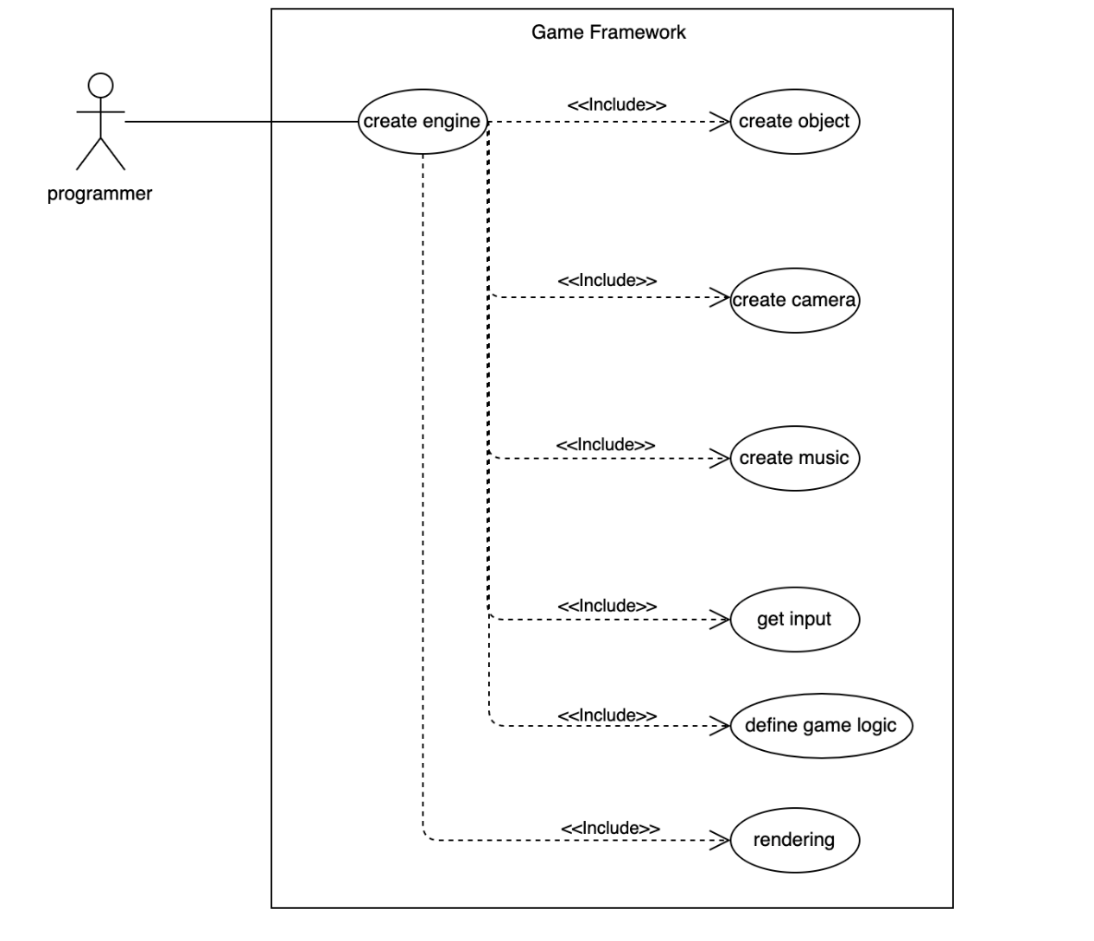

|  |  |  |
| --- | --- | --- |
| 用例名称 | create engine | |
| 需求关联 | 用户需要创建游戏环境 | |
| 目标环境 | 系统的主要部分，是框架的主体 | |
| 前提 | 用户还未创建系统 | |
| 成功结束的条件 | 成功创建系统 | |
| 失败结束的条件 | 创建系统失败 | |
| 首要参与者 | 程序员 | |
| 次要参与者 | 无 | |
| 触发 | 用户继承提供的引擎类 | |
| 包含用例 | create object  create camera  create music  get input  define game logic  rendering | |
| 主要流程 | 步骤 | 操作 |
|  | 1 | 继承提供的引擎类 |
|  | 2 | 在成员变量中填充数据 |
|  | 3 | 重载函数以实现游戏逻辑 |
|  | 4 | 成功创建系统 |

|  |  |  |
| --- | --- | --- |
| 用例名称 | create object | |
| 需求关联 | 用户创建和自定义物体 | |
| 目标环境 | 是游戏中可见物体的主体 | |
| 前提 | 已经创建了系统 | |
| 成功结束的条件 | 成功创建物体并绑定在系统上 | |
| 失败结束的条件 | 创建失败 | |
| 首要参与者 | 程序员 | |
| 次要参与者 | 无 | |
| 触发 | 继承或使用提供的物体类 | |
| 包含用例 | 无 | |
| 主要流程 | 步骤 | 操作 |
|  | 1 | 继承物体类 |
|  | 2 | 自定义参数 |
|  | 3 | 导入素材 |
|  | 4 | 绑定到系统 |
|  | 5 | 完成系统 |

|  |  |  |
| --- | --- | --- |
| 用例名称 | create camera | |
| 需求关联 | 用户创建作为视角的唯一的摄像机 | |
| 目标环境 | 想要有可见的画面，系统必须要绑定一个 | |
| 前提 | 已经创建了系统 | |
| 成功结束的条件 | 成功创建摄像机并绑定在系统上 | |
| 失败结束的条件 | 创建失败 | |
| 首要参与者 | 程序员 | |
| 次要参与者 | 无 | |
| 触发 | 使用或继承所提供的摄像机类 | |
| 包含用例 | 无 | |
| 主要流程 | 步骤 | 操作 |
|  | 1 | 使用摄像机类 |
|  | 2 | 初始化参数 |
|  | 3 | 绑定到系统 |
|  | 4 | 完成创建 |

|  |  |  |
| --- | --- | --- |
| 用例名称 | create music | |
| 需求关联 | 包装用户想使用的音乐素材 | |
| 目标环境 | 为游戏体验并不是必须的 | |
| 前提 | 已经创建了系统 | |
| 成功结束的条件 | 成功创建了一个音乐类 | |
| 失败结束的条件 | 创建失败 | |
| 首要参与者 | 程序员 | |
| 次要参与者 | 无 | |
| 触发 | 使用提供的音乐类 | |
| 包含用例 | 无 | |
| 主要流程 | 步骤 | 操作 |
|  | 1 | 使用音乐类 |
|  | 2 | 初始化参数 |
|  | 3 | 导入声音素材 |
|  | 4 | 绑定到系统 |
|  | 5 | 完成创建 |

|  |  |  |
| --- | --- | --- |
| 用例名称 | get input | |
| 需求关联 | 用户获取键盘鼠标等输入的接口 | |
| 目标环境 | 系统最后实现交互的唯一手段 | |
| 前提 | 成功创建系统 | |
| 成功结束的条件 | 获取输入成功 | |
| 失败结束的条件 | 获取失败 | |
| 首要参与者 | 程序员 | |
| 次要参与者 | 无 | |
| 触发 | 调用提供的接口 | |
| 包含用例 | 无 | |
| 主要流程 | 步骤 | 操作 |
|  | 1 | 调用提供的接口 |
|  | 2 | 分析返回的数据 |
|  | 3 | 完成获取输入 |

|  |  |  |
| --- | --- | --- |
| 用例名称 | define game logic | |
| 需求关联 | 最后用户实现游戏逻辑的主体 | |
| 目标环境 | 这部分是作为一个游戏最主要的部分 | |
| 前提 | 成功创建系统 | |
| 成功结束的条件 | 成功实现所需逻辑 | |
| 失败结束的条件 | 为达到所需的逻辑 | |
| 首要参与者 | 程序员 | |
| 次要参与者 | 无 | |
| 触发 | 重载提供的函数 | |
| 包含用例 | 无 | |
| 主要流程 | 步骤 | 操作 |
|  | 1 | 重载提供的函数 |
|  | 2 | 填充游戏逻辑 |
|  | 3 | 完成定义游戏逻辑 |

|  |  |  |
| --- | --- | --- |
| 用例名称 | rendering | |
| 需求关联 | 最后能够给用户呈现一个画面 | |
| 目标环境 | 引擎的主体也是最重要的部分 | |
| 前提 | 成功创建系统 | |
| 成功结束的条件 | 产生正确的画面 | |
| 失败结束的条件 | 产生画面失败 | |
| 首要参与者 | 程序员 | |
| 次要参与者 | 无 | |
| 触发 | 运行系统 | |
| 包含用例 | 无 | |
| 主要流程 | 步骤 | 操作 |
|  | 1 | 运行系统 |
|  | 2 | 产生画面成功 |

* + 1. 类图

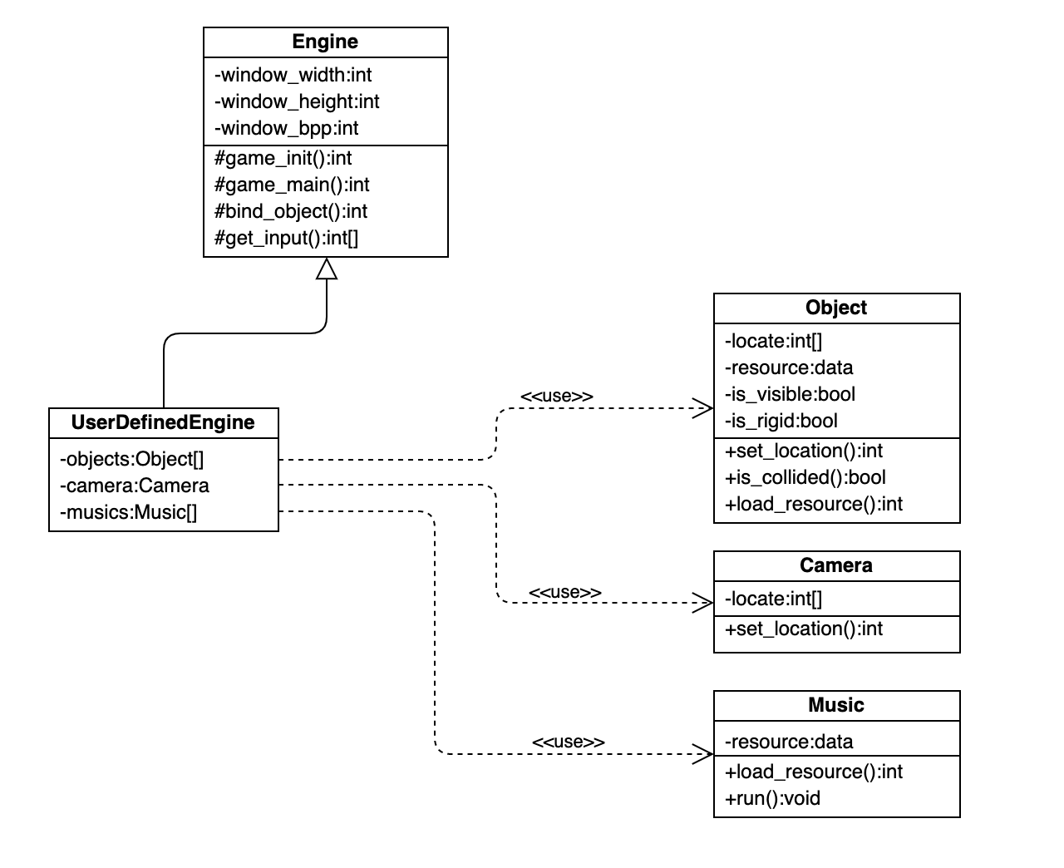

1. **软硬件及其他外部系统接口**
   1. 硬件系统需求

32位CPU及以上。

* 1. 软件系统需求

需要Windows平台下的C++编译器。

* 1. 接口需求
     1. DirectX9.0提供的库

DDRAW.LIB：DirectDRAW导入库；DINPUT.LIB：DirectInput导入库；DINPUT8.LIB：DirectInput8导入库；DSOUND.LIB：DirectSound导入库；WINMM.LIB：Windows多媒体扩展库。

* + 1. Windows应用程序接口
    2. C++标准库
  1. 运行环境

Windows32位操作系统及以上。

1. **其他非功能需求**
   1. 性能需求
      1. 实用需求

要提供绝大部分3D游戏的简单实现方法

* + 1. 错误处理

当用户错误使用接口方法时，应该输出相应的报错信息，以便用户可以较为简单的修改错误，以及了解错误原因

* 1. 安全设施需求

因为本产品面向程序员，暂无安全设施需求。

* 1. 安全性需求

因为本产品面向程序员，暂无安全需求。

* 1. 扩展性需求

本产品扩展性强，并且很容易在不影响当前功能的情况下进行功能的扩展。

* 1. 可移植性需求

因为此产品基于windows平台，并且用到了windows应用程序开发的接口，可移植性较差。